POMLADNI VENČEK

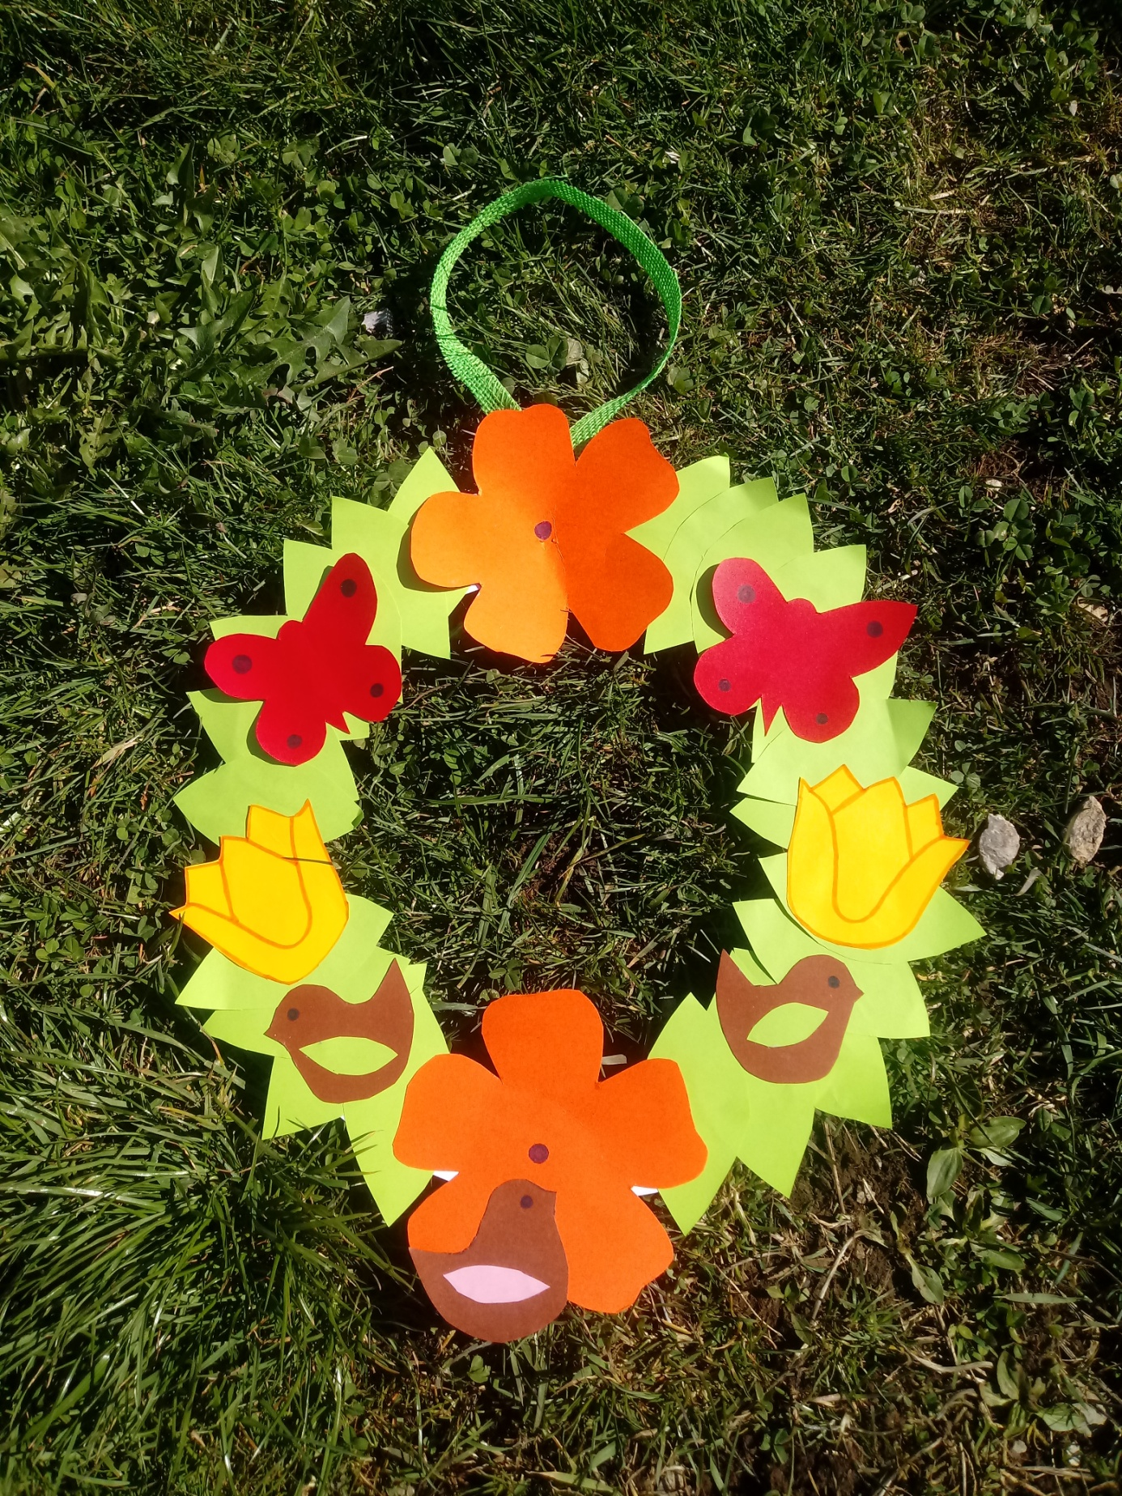
Z marcem je v naše kraje prišla pomlad. S seboj je prinesla nova pričakovanja in, še posebej letos, spremembe. Ni prave pomladi brez toplega sonca in rož.
Polepšajte si dom s spomladanskim venčkom na vratih ali oknu. Tako boste imeli pomlad tudi v svoji hiši.

Potrebujemo:
- Bel risalni list
- Barvni papir (če ga nimamo doma, lahko rožice, listke, metulje in ptičke izrežemo iz belega papirja in jih nato po želji pobarvamo)
- Lepilo v stiku
- Škarje
Postopek:
Na papir orišemo velik krožnik, na njegovo sredino še desertni (manjši) krožnik.

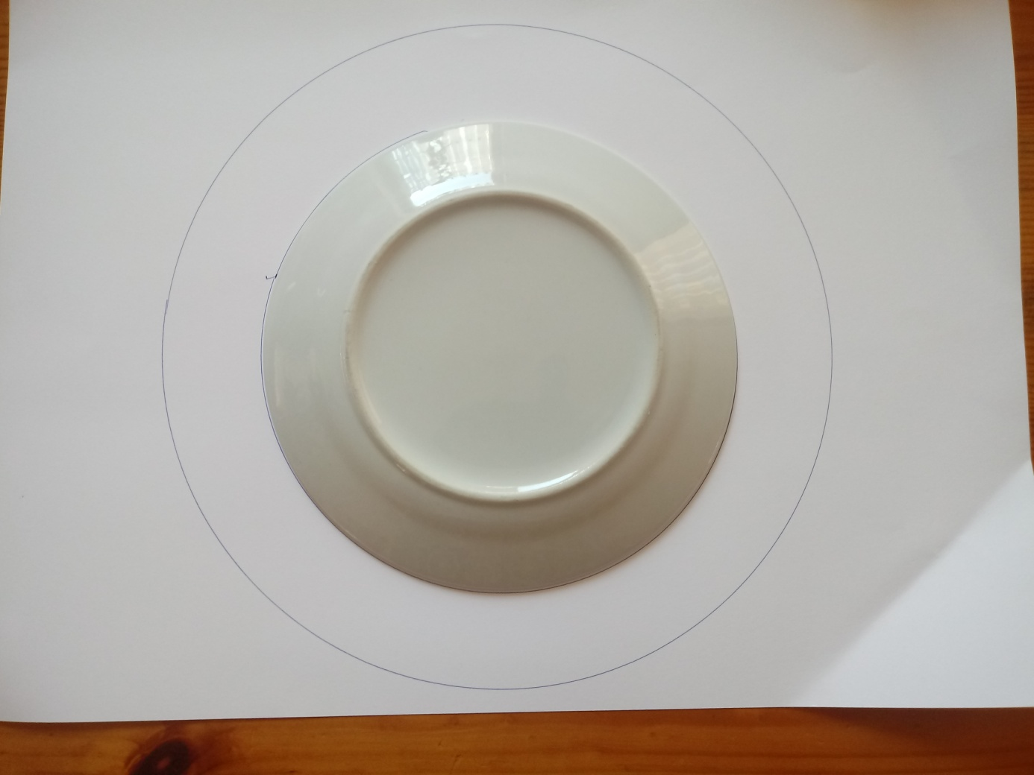

Potem s škarjami izrežemo venec. Iz barvnega ali belega papirja (ki ga potem pobarvamo) izrežemo po lastni želji rožice, ptičke, metuljčke, pikapolonice, čebelice in listke. Vse to nalepimo na venec iz papirja, lahko dodamo še pentljo.
S tako narejenim pomladnim venčkom lahko okrasimo vrata, svojo sobo ali okno.

Naj vas to pomlad razveseljuje tudi pomladni venček. Če boste fotografijo pomladnega venčka, ki ste ga sami naredili, poslali tudi meni na moj mail ivana.kovsca@os-cerknica.si , me boste zelo razveselili.

